LÍNEAS ARGUMENTATIVAS

INFORMACIÓN CONFIDENCIAL, CLASIFICACIÓN DE LA. Si la información, con la que se pueda responder a una solicitud de información, contiene datos personales se deberá de realizar su clasificación como información confidencial, atendiendo las formalidades establecidas por la Ley de la materia y los lineamientos generales en materia de clasificación y desclasificación de la información, así como para la elaboración de versiones públicas, de manera previa a su entrega al solicitante, de lo contrario los servidores públicos involucrados incurrirán en responsabilidad.

VERSIÓN PÚBLICA. Para generar la versión pública de un documento es necesario que el Comité de Transparencia emita el Acuerdo de Clasificación correspondiente que la sustente, explicando las razones que la motivan y los datos que se protegen.

DERECHO DE ACCESO A LA INFORMACIÓN PÚBLICA. El derecho de acceso a la información pública se satisface en aquellos casos en que se atienda cada punto de la solicitud de información, haciendo entrega del soporte documental en que conste la información requerida.

DEBERES DE LAS AUTORIDADES. El derecho de acceso a la información pública es un derecho humano constitucionalmente reconocido. Todas las autoridades en el ámbito de sus competencias tienen la obligación de respetarlo, protegerlo y garantizarlo.

ÍNDICE

ANTECEDENTES 4
a) Acto impugnado: 31
b) Razones o Motivos de inconformidad: 31
a) Acto impugnado: 31
b) Razones o Motivos de inconformidad: 31
CONSIDERANDO 35
PRIMERO. De la competencia 35
SEGUNDO. De la oportunidad y procedencia. 35
TERCERO. Del planteamiento de la Litis. 38
CUARTO. Del estudio y resolución del asunto. 40
I. Del deber de las autoridades de promover, respetar, proteger y garantizar el derecho de acceso a la información pública. 40
II. De la falta de respuesta a la solicitud de información. 43
QUINTO. Vista a los órganos de control interno. 74
R E S O L U T I V O S 77

Resolución del Pleno del Instituto de Transparencia, Acceso a la Información Pública y Protección de Datos Personales del Estado de México y Municipios, con domicilio en Metepec, Estado de México; de fecha once (11) de septiembre de dos mil diecinueve.
VISTOS los expedientes electrónicos formados con motivo de los recursos de revisión números 05738/INFOEM/IP/RR/2019 y 05739/INFOEM/IP/RR/2019, promovidos por -----------------------------------------, en su calidad de RECURRENTE, en contra de la falta de respuesta del Ayuntamiento de Donato Guerra, en lo sucesivo el SUJETO OBLIGADO, se procede a dictar la presente resolución, con base en los siguientes:

ANTECEDENTES

- El día veinticuatro (24) de mayo de dos mil diecinueve, se presentaron vía Sistema de Acceso a la Información Mexiquense (SAIMEX), las solicitudes de información pública registradas con los números 00027/DONAGUER/IP/2019 y 00028/DONAGUER/IP/2019 mediante las cuales requirió lo siguiente:

a) Solicitud 00027/DONAGUER/IP/2019:
“Solicito el Presupuesto de Egresos por clasificación programática correspondiente al Pilar 1 Gobierno Solidario, Programa El papel fundamental de la mujer y la perspectiva de género con clave 02060805, Subprograma 0206080501, Proyecto 020608050101, 020608050102, 020608050103, Subprograma 0206080502, Proyecto 020608050201, 020608050202, de los ejercicios fiscales 2013, 2014, 2015, 2016, 2017, 2018, 2019. El Presupuesto de Egresos por clasificador por objeto de gasto (desglosado solamente por capitulos generales 1000. 2000. 3000. 4000, 5000. 6000, 7000, 8000, 9000) de la Dependencia General I00 Desarrollo Social y la Dependencia Auxiliar 152 Atención a la Mujer, de los ejercicios fiscales 2013, 2014, 2015, 2016, 2017, 2018, 2019. Los Formatos PbRM 01a, PbRM 01b, PbRM 01c, PbRM 01d y PbRM 02a de los ejercicios fiscales 2013, 2014, 2015, 2016, 2017, 2018, 2019. Así como el nombre de la dependencia responsable de la atención a la mujer y si es o no dirección de area, y si dependen de alguna otra unidad administrativa.” (Sic)

b) Solicitud 00028/DONAGUER/IP/2019:
“Se solicita la información contenida en el archivo adjunto” (Sic)

- A la solicitud de información 00028/DONAGUER/IP/2019 se adjuntó el archivo electrónico “Solicitud de Evaluación.docx” cuyo contenido se inserta a continuación:

“SOLICITUD DE INFORMACIÓN EN MATERIA DE GÉNERO

Se solicita la información desagregada de la siguiente forma:
Ejercicio Fiscal 2013
- Presupuesto asignado en el ejercicio fiscal 2013 a las partidas presupuestales:
Ejercicio Presupuestal 2013
F | Sf | Pg | Sp | Py | Nombre | Monto Aprobado | Monto Ejercido
07 | 03 |  |  |  | Desarrollo social y humano
07 | 03 | 01 |  |  | El papel fundamental de la mujer y la perspectiva de género
07 | 03 | 01 | 01 |  | Integración de la mujer al desarrollo económico
07 | 03 | 01 | 01 | 02 | Atención educativa a hijos de madres trabajadoras
07 | 03 | 01 | 02 |  | Familia, población y participación de la mujer
07 | 03 | 01 | 02 | 01 | Fomento a la cultura de equidad de género
07 | 03 | 01 | 02 | 02 | Atención integral a la mujer

- Proporcionar el Presupuesto de Egresos por Objeto del Gasto y Dependencia General (PbRM 04b). En este formato se integran los concepto por partida específica y concentra la suma de los formatos (PbRM 04a) Presupuesto de Egresos Detallado a nivel de Dependencia General del ejercicio fiscal 2013.

- Proporcionar las Carátulas de Presupuesto de Ingresos y Egresos (PbRM 03b y PbRM 04d) del ejercicio fiscal 2013.

- Proporcionar los Formatos del Programa Anual en específico los formatos PbRM-01a, PbRM-01b, PbRM-01c, PbRM-01d, PbRM-01e así como el PbRM-02a, de las dependencias dependencia Clave I01 Desarrollo Social y/o equivalente; y de la dependencia auxiliar Clave 152 Atención a la Mujer y/o Equivalente del ejercicio fiscal 2013.

- Presupuesto de Egresos por Objeto de Gasto de la dependencia Clave I01 Desarrollo Social y/o equivalente, y de la dependencia Clave 152 Atención a la Mujer y/o equivalente del ejercicio fiscal 2013. Como se muestra a continuación:
Presupuesto de la Dependencia IO1 Desarrollo Social y/o equivalente Ejercicio Fiscal 2013
Capitulo | Monto Aprobado | Monto Ejercido
1000
2000
3000
4000
5000
6000
7000
8000
9000
Total

Presupuesto de la Dependencia auxiliar 152 Atención a la Mujer y/o equivalente para el Ejercicio Fiscal 2013
Capitulo | Monto Aprobado | Monto Ejercido
1000
2000
3000
4000
5000
6000
7000
8000
9000
Total

Ejercicio Fiscal 2014
- Presupuesto asignado en el ejercicio fiscal 2014 a las partidas presupuestales:
Ejercicio Presupuestal 2014
F | Sf | Pg | Sp | Py | Nombre | Monto  Aprobado | Monto Ejercido
07 | 03 |  |  |  | Desarrollo social y humano
07 | 03 | 01 |  |  | El papel fundamental de la mujer y la perspectiva de género
07 | 03 | 01 | 01 |  | Integración de la mujer al desarrollo económico
07 | 03 | 01 | 01 | 02 | Atención educativa a hijos de madres trabajadoras
07 | 03 | 01 | 02 |  | Familia, población y participación de la mujer
07 | 03 | 01 | 02 | 01 | Fomento a la cultura de equidad de género
07 | 03 | 01 | 02 | 02 | Atención integral a la mujer

- Proporcionar el Presupuesto de Egresos por Objeto del Gasto y Dependencia General (PbRM 04b). En este formato se integran los concepto por partida específica y concentra la suma de los formatos (PbRM 04a) Presupuesto de Egresos Detallado a nivel de Dependencia General del ejercicio fiscal 2014.

- Proporcionar las Carátulas de Presupuesto de Ingresos y Egresos (PbRM 03b y PbRM 04d) del ejercicio fiscal 2014.

- Proporcionar los Formatos del Programa Anual en específico los formatos PbRM-01a, PbRM-01b, PbRM-01c, PbRM-01d, PbRM-01e así como el PbRM-02a, de las dependencias dependencia Clave I01 Desarrollo Social y/o equivalente; y de la dependencia auxiliar Clave 152 Atención a la Mujer y/o Equivalente del ejercicio fiscal 2014.

- Presupuesto de Egresos por Objeto de Gasto de la dependendia Clave I01 Desarrollo Social y/o equivalente, y de la dependencia Clave 152 Atención a la Mujer y/o equivalente del ejercicio fiscal 2014. Como se muestra a continuación:
Presupuesto de la Dependencia IO1 Desarrollo Social y/o equivalente Ejercicio Fiscal 2014
Capitulo | Monto Aprobado | Monto Ejercido
1000
2000
3000
4000
5000
6000
7000
8000
9000
Total

Presupuesto de la Dependencia auxiliar 152 Atención a la Mujer y/o equivalente para el Ejercicio Fiscal 2014
Capitulo | Monto Aprobado | Monto Ejercido
1000
2000
3000
4000
5000
6000
7000
8000
9000
Total

Ejercicio Fiscal 2015
- Presupuesto asignado en el ejercicio fiscal 2015 a las partidas presupuestales:
Ejercicio Presupuestal 2015
Pilar Temático 1 |  |  |  |  |  | Gobierno Solidario
Fin | Fun | Sf | Pg | Sp | Py | Nombre | Monto Aprobado | Monto Ejercido
02 | 06 | 08 | 05 |  |  | El papel fundamental de la mujer y la perspectiva de género
02 | 06 | 08 | 05 | 01 |  | Integración de la mujer al desarrollo económico
02 | 06 | 08 | 05 | 01 | 01 | Capacitación de la mujer para el trabajo
02 | 06 | 08 | 05 | 01 | 02 | Atención educativa a hijos de madres trabajadoras
02 | 06 | 08 | 05 | 01 | 03 | Proyectos productivos para el desarrollo de la mujer
02 | 06 | 08 | 05 | 02 |  | Participación social de la mujer
02 | 06 | 08 | 05 | 02 | 01 | Fomento a la cultura de equidad de género
02 | 06 | 08 | 05 | 02 | 02 | Atención integral a la madre adolescente

- Proporcionar el Presupuesto de Egresos por Objeto del Gasto y Dependencia General (PbRM 04b). En este formato se integran los concepto por partida específica y concentra la suma de los formatos (PbRM 04a) Presupuesto de Egresos Detallado a nivel de Dependencia General del ejercicio fiscal 2015.

- Proporcionar las Carátulas de Presupuesto de Ingresos y Egresos (PbRM 03b y PbRM 04d) del ejercicio fiscal 2015.

- Proporcionar los Formatos del Programa Anual en específico los formatos PbRM-01a, PbRM-01b, PbRM-01c, PbRM-01d, PbRM-01e así como el PbRM-02a, de las dependencias dependencia Clave I01 Desarrollo Social y/o equivalente; y de la dependencia auxiliar Clave 152 Atención a la Mujer y/o Equivalente del ejercicio fiscal 2015.

- Presupuesto de Egresos por Objeto de Gasto de la dependencia Clave I01 Desarrollo Social y/o equivalente, y de la dependencia Clave 152 Atención a la Mujer y/o equivalente del ejercicio fiscal 2015. Como se muestra a continuación:
Presupuesto de la Dependencia IO1 Desarrollo Social y/o equivalente Ejercicio Fiscal 2015
Capitulo | Monto Aprobado | Monto Ejercido
1000
2000
3000
4000
5000
6000
7000
8000
9000
Total

Presupuesto de la Dependencia auxiliar 152 Atención a la Mujer y/o equivalente para el Ejercicio Fiscal 2015
Capitulo | Monto Aprobado | Monto Ejercido
1000
2000
3000
4000
5000
6000
7000
8000
9000
Total

- Proporcionar el formato de la Ficha Técnica de Diseño de Indicadores Estratégicos o de Gestión 2015 de la dependencia Clave I01 Desarrollo Social y/o equivalente, y de la dependencia Clave 152 Atención a la Mujer y/o equivalente.
Ejercicio Fiscal 2016
- Presupuesto asignado en el ejercicio fiscal 2016 a las partidas presupuestales:
Ejercicio Presupuestal 2016
Pilar Temático 1 |  |  |  |  |  | Gobierno Solidario
Fin | Fun | Sf | Pg | Sp | Py | Nombre | Monto Aprobado | Monto Ejercido
02 | 06 | 08 | 05 |  |  | El papel fundamental de la mujer y la perspectiva de género
02 | 06 | 08 | 05 | 01 |  | Integración de la mujer al desarrollo económico
02 | 06 | 08 | 05 | 01 | 01 | Capacitación de la mujer para el trabajo
02 | 06 | 08 | 05 | 01 | 02 | Atención educativa a hijos de madres trabajadoras
02 | 06 | 08 | 05 | 01 | 03 | Proyectos productivos para el desarrollo de la mujer
02 | 06 | 08 | 05 | 02 |  | Participación social de la mujer
02 | 06 | 08 | 05 | 02 | 01 | Fomento a la cultura de equidad de género
02 | 06 | 08 | 05 | 02 | 02 | Atención integral a la madre adolescente

- Proporcionar el Presupuesto de Egresos por Objeto del Gasto y Dependencia General (PbRM 04b). En este formato se integran los concepto por partida específica y concentra la suma de los formatos (PbRM 04a) Presupuesto de Egresos Detallado a nivel de Dependencia General del ejercicio fiscal 2016.

- Proporcionar las Carátulas de Presupuesto de Ingresos y Egresos (PbRM 03b y PbRM 04d) del ejercicio fiscal 2016.

- Proporcionar los Formatos del Programa Anual en específico los formatos PbRM-01a, PbRM-01b, PbRM-01c, PbRM-01d, PbRM-01e así como el PbRM-02a, de las dependencias dependencia Clave I01 Desarrollo Social y/o equivalente; y de la dependencia auxiliar Clave 152 Atención a la Mujer y/o Equivalente del ejercicio fiscal 2016.

- Presupuesto de Egresos por Objeto de Gasto de la dependencia Clave I01 Desarrollo Social y/o equivalente, y de la dependencia Clave 152 Atención a la Mujer y/o equivalente del ejercicio fiscal 2016. Como se muestra a continuación:
Presupuesto de la Dependencia I01 Desarrollo Social y/o equivalente Ejercicio Fiscal 2016
Capitulo | Monto Aprobado | Monto Ejercido
1000
2000
3000
4000
5000
6000
7000
8000
9000
Total

Presupuesto de la Dependencia auxiliar 152 Atención a la Mujer y/o equivalente para el Ejercicio Fiscal 2016
Capitulo | Monto Aprobado | Monto Ejercido
1000
2000
3000
4000
5000
6000
7000
8000
9000
Total

- Proporcionar la Ficha Técnica de Diseño de Indicadores Estratégicos o de Gestión 2016 de la dependencia Clave I01 Desarrollo Social y/o equivalente, y de la dependencia Clave 152 Atención a la Mujer y/o equivalente.

Ejercicio Fiscal 2017
- Presupuesto asignado en el ejercicio fiscal 2017 a las partidas presupuestales:
Ejercicio Presupuestal 2017
Pilar Temático 1 |  |  |  |  |  | Gobierno Solidario
Fin | Fun | Sf | Pg | Sp | Py | Nombre | Monto Aprobado | Monto Ejercido
02 | 06 | 08 | 05 |  |  | El papel fundamental de la mujer y la perspectiva de género
02 | 06 | 08 | 05 | 01 |  | Integración de la mujer al desarrollo económico
02 | 06 | 08 | 05 | 01 | 01 | Capacitación de la mujer para el trabajo
02 | 06 | 08 | 05 | 01 | 02 | Atención educativa a hijos de madres trabajadoras
02 | 06 | 08 | 05 | 01 | 03 | Proyectos productivos para el desarrollo de la mujer
02 | 06 | 08 | 05 | 02 |  | Participación social de la mujer
02 | 06 | 08 | 05 | 02 | 01 | Fomento a la cultura de equidad de género
02 | 06 | 08 | 05 | 02 | 02 | Atención integral a la madre adolescente

- Proporcionar el Presupuesto de Egresos por Objeto del Gasto y Dependencia General (PbRM 04b). En este formato se integran los concepto por partida específica y concentra la suma de los formatos (PbRM 04a) Presupuesto de Egresos Detallado a nivel de Dependencia General del ejercicio fiscal 2017.

- Proporcionar las Carátulas de Presupuesto de Ingresos y Egresos (PbRM 03b y PbRM 04d) del ejercicio fiscal 2017.

- Proporcionar los Formatos del Programa Anual en específico los formatos PbRM-01a, PbRM-01b, PbRM-01c, PbRM-01d, PbRM-01e así como el PbRM-02a, de las dependencias dependencia Clave I01 Desarrollo Social y/o equivalente; y de la dependencia auxiliar Clave 152 Atención a la Mujer y/o Equivalente del ejercicio fiscal 2017.

- Presupuesto de Egresos por Objeto de Gasto de la dependencia Clave I01 Desarrollo Social y/o equivalente, y de la dependencia Clave 152 Atención a la Mujer y/o equivalente del ejercicio fiscal 2017. Como se muestra a continuación:
Presupuesto de la Dependencia IO1 Desarrollo Social y/o equivalente Ejercicio Fiscal 2017
Capitulo | Monto Aprobado | Monto Ejercido
1000
2000
3000
4000
5000
6000
7000
8000
9000
Total

Presupuesto de la Dependencia auxiliar 152 Atención a la Mujer y/o equivalente para el Ejercicio Fiscal 2017
Capitulo | Monto Aprobado | Monto Ejercido
1000
2000
3000
4000
5000
6000
7000
8000
9000
Total

- Proporcionar la Ficha Técnica de Diseño de Indicadores Estratégicos o de Gestión 2017 de la dependencia Clave I01 Desarrollo Social y/o equivalente, y de la dependencia Clave 152 Atención a la Mujer y/o equivalente.

Ejercicio Fiscal 2018
- Presupuesto asignado en el ejercicio fiscal 2018 a las partidas presupuestales:
Ejercicio Presupuestal 2018
Pilar Temático 1 |  |  |  |  |  | Gobierno Solidario
Fin | Fun | Sf | Pg | Sp | Py | Nombre | Monto Aprobado | Monto Ejercido
02 | 06 | 08 | 05 |  |  | El papel fundamental de la mujer y la perspectiva de género
02 | 06 | 08 | 05 | 01 |  | Integración de la mujer al desarrollo económico
02 | 06 | 08 | 05 | 01 | 01 | Capacitación de la mujer para el trabajo
02 | 06 | 08 | 05 | 01 | 02 | Atención educativa a hijos de madres trabajadoras
02 | 06 | 08 | 05 | 01 | 03 | Proyectos productivos para el desarrollo de la mujer
02 | 06 | 08 | 05 | 02 |  | Participación social de la mujer
02 | 06 | 08 | 05 | 02 | 01 | Fomento a la cultura de equidad de género
02 | 06 | 08 | 05 | 02 | 02 | Atención integral a la madre adolescente

- Proporcionar el Presupuesto de Egresos por Objeto del Gasto y Dependencia General (PbRM 04b). En este formato se integran los concepto por partida específica y concentra la suma de los formatos (PbRM 04a) Presupuesto de Egresos Detallado a nivel de Dependencia General del ejercicio fiscal 2018.

- Proporcionar las Carátulas de Presupuesto de Ingresos y Egresos (PbRM 03b y PbRM 04d) del ejercicio fiscal 2018.

- Proporcionar los Formatos del Programa Anual en específico los formatos PbRM-01a, PbRM-01b, PbRM-01c, PbRM-01d, PbRM-01e así como el PbRM-02a, de las dependencias dependencia Clave I01 Desarrollo Social y/o equivalente; y de la dependencia auxiliar Clave 152 Atención a la Mujer y/o Equivalente del ejercicio fiscal 2018.

- Presupuesto de Egresos por Objeto de Gasto de la dependencia Clave I01 Desarrollo Social y/o equivalente, y de la dependencia Clave 152 Atención a la Mujer y/o equivalente del ejercicio fiscal 2018. Como se muestra a continuación:
Presupuesto de la Dependencia I01 Desarrollo Social y/o equivalente Ejercicio Fiscal 2018
Capitulo | Monto Aprobado | Monto Ejercido
1000
2000
3000
4000
5000
6000
7000
8000
9000
Total

Presupuesto de la Dependencia auxiliar 152 Atención a la Mujer y/o equivalente para el Ejercicio Fiscal 2018
Capitulo | Monto Aprobado | Monto Ejercido
1000
2000
3000
4000
5000
6000
7000
8000
9000
Total

- Proporcionar la Ficha Técnica de Diseño de Indicadores Estratégicos o de Gestión 2018 de la dependencia Clave I01 Desarrollo Social y/o equivalente, y de la dependencia Clave 152 Atención a la Mujer y/o equivalente.

Ejercicio Fiscal 2019
- Presupuesto asignado en el ejercicio fiscal 2019 a las partidas presupuestales:
Ejercicio Presupuestal 2019
Pilar Temático 1 |  |  |  |  |  | Gobierno Solidario
Fin | Fun | Sf | Pg | Sp | Py | Nombre | Monto Aprobado | Monto Ejercido
02 | 06 | 08 | 05 |  |  | El papel fundamental de la mujer y la perspectiva de género
02 | 06 | 08 | 05 | 01 |  | Integración de la mujer al desarrollo económico
02 | 06 | 08 | 05 | 01 | 01 | Capacitación de la mujer para el trabajo
02 | 06 | 08 | 05 | 01 | 02 | Atención educativa a hijos de madres trabajadoras
02 | 06 | 08 | 05 | 01 | 03 | Proyectos productivos para el desarrollo de la mujer
02 | 06 | 08 | 05 | 02 |  | Participación social de la mujer
02 | 06 | 08 | 05 | 02 | 01 | Fomento a la cultura de equidad de género
02 | 06 | 08 | 05 | 02 | 02 | Atención integral a la madre adolescente

- Proporcionar el Presupuesto de Egresos por Objeto del Gasto y Dependencia General (PbRM 04b). En este formato se integran los concepto por partida específica y concentra la suma de los formatos (PbRM 04a) Presupuesto de Egresos Detallado a nivel de Dependencia General del ejercicio fiscal 2019.

- Proporcionar las Carátulas de Presupuesto de Ingresos y Egresos (PbRM 03b y PbRM 04d) del ejercicio fiscal 2019.

- Proporcionar los Formatos del Programa Anual en específico los formatos PbRM-01a, PbRM-01b, PbRM-01c, PbRM-01d, PbRM-01e así como el PbRM-02a, de las dependencias dependencia Clave I01 Desarrollo Social y/o equivalente; y de la dependencia auxiliar Clave 152 Atención a la Mujer y/o Equivalente del ejercicio fiscal 2019.

- Presupuesto de Egresos por Objeto de Gasto de la dependencia Clave I01 Desarrollo Social y/o equivalente, y de la dependencia Clave 152 Atención a la Mujer y/o equivalente del ejercicio fiscal 2019. Como se muestra a continuación:
Presupuesto de la Dependencia IO1 Desarrollo Social y/o equivalente Ejercicio Fiscal 2019
Capitulo | Monto Aprobado | Monto Ejercido
1000
2000
3000
4000
5000
6000
7000
8000
9000
Total

Presupuesto de la Dependencia auxiliar 152 Atención a la Mujer y/o equivalente para el Ejercicio Fiscal 2019
Capitulo | Monto Aprobado | Monto Ejercido
1000
2000
3000
4000
5000
6000
7000
8000
9000
Total

- Proporcionar la Ficha Técnica de Diseño de Indicadores Estratégicos o de Gestión 2019 de la dependencia Clave I01 Desarrollo Social y/o equivalente, y de la dependencia auxiliar con Clave 152 Atención a la Mujer y/o equivalente.

Complementos:

- ¿La dependencia auxiliar con Clave 152 Atención a la Mujer y/o equivalente depende de alguna dirección de área o es una dirección de área?

- ¿Cuál es la denominación o nombre de la dependencia auxiliar con Clave 152 Atención a la Mujer y/o equivalente del municipio?

Dependencia Auxiliar | Nombre aprobado por cabildo
152 Atención a la mujer

- ¿Se gestionó y aterrizó alguna otra fuente de financiamiento en materia de género o atención a la mujer de carácter estatal, federal o internacional? Si la respuesta es afirmativa ¿Cuál, ante que dependencia y con que monto?
Recursos gestionados en materia de género o atención a la mujer en el municipio
Recurso Gestionado | Nombre de la Instancia a la que se gestiono | Monto  2013 | Monto  2014 | Monto  2015 | Monto  2016 | Monto  2017 | Monto  2018 | Monto  2019

- Se hace constar que en ambas solicitudes se señaló como modalidad de entrega de la información: a través del Sistema de Acceso a la Información Mexiquense (SAIMEX).

- El SUJETO OBLIGADO no respondió a las solicitudes de información.

- El día veinticuatro (24) de junio de dos mil diecinueve, se interpusieron los recursos de revisión 05738/INFOEM/IP/RR/2019 y 05739/INFOEM/IP/RR/2019 , en contra de las respuestas anteriormente referidas, señalando los actos impugnados y razones o motivos de inconformidad siguientes:
05738/INFOEM/IP/RR/2019:
a) Acto impugnado:
“No contesto solicitud de información” (Sic)

b) Razones o Motivos de inconformidad:
“No contesto solicitud de información” (Sic)

05739/INFOEM/IP/RR/2019:
a) Acto impugnado:
“No contesto solicitud de información” (Sic)

b) Razones o Motivos de inconformidad:
“No proporciono información solicitada.” (Sic)

- De conformidad con el artículo 185, fracción I de la Ley de Transparencia y Acceso a la Información Pública del Estado de México y Municipios, el recurso de revisión número 05738/INFOEM/IP/RR/2019 fue turnado al Comisionado José Guadalupe Luna Hernández a efecto de presentar al Pleno el proyecto de resolución correspondiente. Posteriormente el Pleno de este Instituto, en la vigésimo quinta sesión ordinaria de fecha tres de julio de dos mil diecinueve, ordenó la acumulación del recurso de revisión 05739/INFOEM/IP/RR/2019 del Comisionado Javier Martínez Cruz, al Comisionado José Guadalupe Luna Hernández. Lo anterior, a efecto de que ésta Ponencia formulara y presentara el proyecto de resolución correspondiente y de conformidad con el numeral ONCE inciso c) de los Lineamientos para la Recepción, Trámite y Resolución de las Solicitudes de Acceso a la Información Pública, así como de los Recursos de Revisión que Deberán Observar los Sujetos Obligados por la Ley de Transparencia Estatal, que señala:
ONCE. El Instituto, para mejor resolver y evitar la emisión de resoluciones contradictorias, podrá acordar la acumulación de los expedientes de recursos de revisión, de oficio o a petición de parte cuando:
…
c) Cuando se trate del mismo solicitante, el mismo SUJETO OBLIGADO, aunque se trate de solicitudes diversas;
…
- Razón por la cual, por resultar conveniente su trámite de forma unificada para mejor resolver y evitar la emisión de resoluciones contradictorias, fue procedente que este Órgano Garante realizara la acumulación respectiva, de conformidad con lo dispuesto en el artículo 18 del Código de Procedimientos Administrativos del Estado de México, de aplicación supletoria en términos del artículo 195 de la Ley de Transparencia y Acceso a la Información Pública del Estado de México y Municipios en vigor, que a la letra señalan:

Código de Procedimientos Administrativos del Estado de México
“Artículo 18.- La autoridad administrativa o el Tribunal acordarán la acumulación de los expedientes del procedimiento y proceso administrativo que ante ellos se sigan, de oficio o a petición de parte, cuando las partes o los actos administrativos sean iguales, se trate de actos conexos o resulte conveniente el trámite unificado de los asuntos, para evitar la emisión de resoluciones contradictorias. La misma regla se aplicará, en lo conducente, para la separación de los expedientes.”

Ley de Transparencia y Acceso a la Información Pública
del Estado de México y Municipios
“Artículo 195. En la tramitación del recurso de revisión se aplicarán supletoriamente las disposiciones contenidas en el Código de Procedimientos Administrativos del Estado de México.” (Énfasis añadido)

- Cabe señalar que en cada caso el Comisionado Ponente con fundamento en lo dispuesto por el artículo 185 fracción II de la ley de la materia, a través de los acuerdos de admisión de fecha veintiocho (28) de junio de dos mil diecinueve, puso a disposición de las partes los expedientes electrónicos de los recursos 05738/INFOEM/IP/RR/2019 y 05739/INFOEM/IP/RR/2019, vía Sistema de Acceso a la Información Mexiquense (SAIMEX), a efecto de que en un plazo máximo de siete días manifestaran lo que a derecho convinieran, ofrecieran pruebas y alegatos según corresponda al caso concreto, de esta forma para que el SUJETO OBLIGADO presentará los Informes Justificados procedentes.

- El SUJETO OBLIGADO no rindió los informes justificados para manifestar lo a su derecho asistiera y conviniera.

- El Comisionado Ponente decretó el cierre de instrucción mediante respectivos acuerdos de fecha veinte (20) de agosto de dos mil diecinueve, por lo que con fundamento en lo dispuesto por el artículo 31 fracción IV del Código de Procedimientos Administrativos del Estado de México que dispone; los plazos señalados al cumplimiento de los acuerdos se contará de momento a momento; esto es que el cómputo de término del primer recurso queda sujeto al plazo del último recurso interpuesto, acumulado al primero; lo cual al ser desarrollado sistemáticamente mejorara la seguridad jurídica en las actuaciones y dando legalidad a lo considerado por este Órgano Garante frente a los derechos de los particulares, por lo que, ordenó turnar el expediente a resolución.

CONSIDERANDO

PRIMERO. De la competencia

- Este Instituto de Transparencia, Acceso a la Información Pública y Protección de Datos Personales del Estado de México y Municipios, es competente para conocer y resolver del presente recurso de conformidad con el artículo: 6, apartado A, fracción IV de la Constitución Política de los Estados Unidos Mexicanos; 5, párrafos vigésimo segundo, vigésimo tercero y vigésimo cuarto fracciones IV y V de la Constitución Política del Estado Libre y Soberano de México; artículos 1, 2 fracción II, 13, 29, 36 fracciones I y II, 176, 178, 179, 181 párrafo tercero y 185 de la Ley de Transparencia y Acceso a la Información Pública del Estado de México y Municipios; y 10, 7, 9 fracciones I y XXIV, y 11 del Reglamento Interior del Instituto de Transparencia, Acceso a la Información Pública y Protección de Datos Personales del Estado de México y Municipios.

SEGUNDO. De la oportunidad y procedencia.

- Es de precisar, que la Ley de Transparencia y Acceso a la Información Pública del Estado de México y Municipios, en el artículo 178 describe la procedencia del recurso de revisión, así mismo señala que el plazo del SUJETO OBLIGADO para entregar la respuesta a una solicitud de información pública, es de quince días hábiles posteriores a la presentación de ésta; por lo que, transcurrido este término, cuando no entregue la respuesta a la solicitud dentro del plazo previsto en la Ley, la solicitud se entenderá negada y el solicitante podrá interponer el recurso de revisión previsto en el ordenamiento en cita.

- Por ende, se constituye la figura jurídica de la negativa ficta, cuya esencia es atribuir un efecto negativo al silencio de la autoridad administrativa frente a las instancias y solicitudes que hagan los particulares, lo cual encuentra sustento en lo que establece el artículo 178 segundo párrafo de Ley de Transparencia y Acceso a la Información Pública del Estado de México y Municipios, que dispone; ante la falta de respuesta del SUJETO OBLIGADO, dentro de los plazos establecidos en esta Ley, a una solicitud de acceso a la información pública, el recurso podrá ser interpuesto en cualquier momento.

- Por lo que, tratándose de la negativa ficta no existe respuesta que se haga del conocimiento al particular, a partir de la cual pueda computarse el plazo legal establecido, por tal motivo es pertinente señalar que no existe plazo para la interposición del recurso de revisión, sirviendo de apoyo a lo anterior lo que dispone el Criterio de Interpretación en el orden administrativo número 001-15, emitido por el Pleno del Instituto de Transparencia y Acceso a la Información Pública del Estado de México y Municipios, en la Sexta Sesión Ordinaria, y publicada en el Periódico Oficial “Gaceta del Gobierno” el veintitrés de abril de dos mil quince, relativo a la interposición del recurso de revisión en cualquier tiempo cuando exista negativa ficta, que señala:

“Criterio 0001-15
NEGATIVA FICTA. PLAZO PARA INTERPONER EL RECURSO DE REVISIÓN TRATÁNDOSE DE. El artículo 48, párrafo tercero de la Ley de Transparencia y Acceso a la Información Pública del Estado de México y Municipios establece que, cuando no se entregue la respuesta a la solicitud dentro del plazo de 15 días establecidos en el artículo 46 de la Ley de la materia, se entenderá por negada la solicitud y podrá interponerse el recurso correspondiente. Por su parte, el artículo 72 del mismo ordenamiento legal establece el plazo de 15 días para interponer el recurso de revisión a partir del día siguiente al que tuvo conocimiento de la respuesta recaída a su solicitud, sin que se establezca excepción alguna tratándose de una falta de respuesta del sujeto obligado. Así, entonces, resulta evidente que, al no emitirse respuesta dentro del plazo establecido, se genera la ficción legal de una respuesta en sentido negativo; en el entendido de que el plazo para impugnar esa negativa podrá ser en cualquier tiempo y hasta en tanto no se dicte resolución expresa; es decir, mientras no haya respuesta por parte del Sujeto Obligado, momento a partir del cual deberá computarse el plazo previsto en el artículo 72 de la citada Ley.”

- Lo anterior, se explica porque la ausencia de una respuesta en la solicitud constituye un acto que vulnera el derecho de manera continua y actualizable cada día en tanto, no se emita la respuesta a la que esté impuesto el SUJETO OBLIGADO.

- Por consiguiente, tratándose de negativa ficta no existe plazo para la interposición del recurso de revisión por tratarse de una afectación continua al Derecho de Acceso a la Información Pública.

- Por otro lado, el escrito contiene las formalidades previstas por el artículo 180 último párrafo de la Ley de Transparencia y Acceso a la Información Pública del Estado de México y Municipios, por lo que es procedente que este Instituto de Transparencia, Acceso a la Información Pública y Protección de Datos Personales del Estado de México y Municipios, conozca y resuelva el presente recurso.

TERCERO. Del planteamiento de la Litis.

- En términos generales el particular se inconforma porque el SUJETO OBLIGADO no hace entrega de la información solicitada, de este modo, se actualiza la causa de procedencia del recurso de revisión establecida en el artículo 179 fracción VII de la Ley de Transparencia y Acceso a la Información Pública del Estado de México y Municipios.

- Cabe señalar que el SUJETO OBLIGADO no rindió su Informe justificado para manifestar lo que a Derecho le asistiera y conviniera, lo que es de destacar que la omisión de enviar a esta Autoridad el informe de justificación, impide que conozcamos con mayor amplitud las razones, motivos o fundamentos de la decisión adoptada, con lo que el perjuicio se genera para la causa del SUJETO OBLIGADO por su omisión, lo que sin embargo no impide que esta Autoridad conozca y resuelva el presente recurso, si consideramos lo que al respecto ha señalado la autoridad jurisdiccional al emitir el siguiente criterio:

QUEJA, RECURSO DE. LA OMISION DE RENDIR EL INFORME RESPECTIVO NO IMPIDE QUE SE RESUELVA. El artículo 98 de la Ley de Amparo prevé la posibilidad de que las autoridades responsables omitan rendir el informe con justificación respecto de los actos materia de la queja y dispone que, en tales casos, la resolución correspondiente se dicte, con informe o sin él, dentro del término de los tres días siguientes a la vista que se dé al Ministerio Público. Lo dispuesto en el citado precepto legal, obliga a concluir que la falta de informe justificado de alguna autoridad responsable durante la tramitación del recurso de queja no es obstáculo para que se resuelva, y denota, asimismo, que la rendición del informe no constituye una formalidad esencial del procedimiento; de aceptar lo contrario, la resolución del recurso quedaría subordinada indefinidamente a la voluntad de las autoridades responsables en la queja, por ser claro que en tal supuesto, mientras ellas no rindieran el informe justificado, tampoco podría decidirse el recurso de queja. [TA] 2a. XXII/96. Segunda Sala. Novena Época, Semanario Judicial de la Federación y su Gaceta, Tomo III, Abril de 1996. Página: 207.

- En dichas condiciones, la litis a resolver en este recurso se circunscribe a determinar si son fundados las razones o motivos de inconformidad, y si es dable ordenar al SUJETO OBLIGADO la entrega de la información.

CUARTO. Del estudio y resolución del asunto.

I. Del deber de las autoridades de promover, respetar, proteger y garantizar el derecho de acceso a la información pública.

- Es menester precisar que este Órgano Garante parte de que el Derecho de Acceso a la Información Pública, es un derecho humano reconocido en el Pacto de Derechos Civiles y Políticos en su artículo 19, numeral 2; en la Convención Americana sobre Derechos Humanos en su artículo 13, numeral 1; en el artículo sexto de la Constitución Política de los Estados Unidos Mexicanos y en el artículo 5° de la Particular del Estado de México, por lo que al respecto el SUJETO OBLIGADO debe ser cuidadoso del debido cumplimiento de las obligaciones constitucionales que se le imponen, en consecuencia, a todas las autoridades, en el ámbito de su competencia, según lo dispone el tercer párrafo del artículo primero de la Constitución Política de los Estados Unidos Mexicanos al señalar la obligación de “promover, respetar, proteger y garantizar los derechos humanos”, entre los cuales se encuentra dicho derecho.

- Ahora bien, el Derecho de Acceso a la Información Pública se define como: La igualdad de oportunidades para recibir, buscar e impartir informaciónen posesión de cualquier autoridad, entidad, órgano y organismo de los poderes Ejecutivo, Legislativo y Judicial, órganos autónomos, partidos políticos, fideicomisos y fondos públicos, así como de cualquier persona física, moral o sindicato que reciba y ejerza recursos públicos o realice actos de autoridad en el ámbito federal, estatal y municipal,que se constituye como una herramienta fundamental para ejercer el control democrático de las gestiones estatales, de forma tal que puedan cuestionar, indagar y considerar si se está dando un adecuado cumplimiento a las funciones públicas,fomentando la transparencia de las actividades estatales y promoviendo la responsabilidad de los funcionarios sobre su gestión pública,que permite saber qué están haciendo los gobiernos por sus pueblos, sin lo cual la verdad languidecería y la participación en el gobierno permanecería fragmentada.

- Por lo anterior, se deduce que el derecho de acceso a la información pública es un derecho humano constitucionalmente reconocido; en consecuencia, todas las autoridades en el ámbito de sus competencias, funciones y atribuciones tienen la obligación de respetarlo, protegerlo y garantizarlo.

- En el caso concreto que nos ocupa analizar, el particular requirió diversa información correspondiente al Presupuesto de Egresos por clasificación programática correspondiente al Pilar 1 Gobierno Solidario, Programa “El papel fundamental de la mujer y la perspectiva de género” con clave 02060805; siendo importante señalar que el SUJETO OBLIGADO omitió responder a la solicitud de información, situación que constituye una afectación indiscutible al derecho humano de acceso a la información pública y en este sentido, el artículo primero Constitucional de forma clara y precisa dispone que como consecuencia de la obligación que tienen las autoridades de promover, respetar, proteger y garantizar el derecho humano, el Estado deberá prevenir, investigar, sancionar y reparar las violaciones a los derechos humanos.

- En este orden de ideas, la Ley de Transparencia y Acceso a la Información Pública del Estado de México y Municipios, cuyo objeto es establecer principios, bases generales y procedimientos para tutelar y garantizar la transparencia y el derecho humano de acceso a la información pública en posesión de los sujetos obligados; en su artículo 176 establece que el recurso de revisión es la garantía secundaria mediante la cual se pretende reparar cualquier posible afectación al derecho de acceso a la información pública, siendo éste el medio a través del cual, este Órgano Garante después de realizar el análisis al procedimiento de acceso a la información, podrá determinar la posible afectación y, de ser el caso, ordenar la reparación a la violación del derecho en cuestión.

II. De la falta de respuesta a la solicitud de información.

- Para dar mayor claridad al respecto a continuación se procederá a realizar un breve estudio respecto de la información requerida en cada solicitud:

Solicitud 00028/DONAGUER/IP/2019 | Solicitud 00027/DONAGUER/IP/2019
De los ejercicios fiscales 2013 al 2019
a) Presupuesto asignado a las partidas presupuestales: Desarrollo social y humano; el papel fundamental de la mujer y la perspectiva de género; integración de la mujer al desarrollo económico; atención educativa a hijos de madres trabajadoras; familia, población y participación de la mujer; fomento a la cultura de equidad de género; así como, atención integral a la mujer.

b) Presupuesto de Egresos por Objeto del Gasto y Dependencia General (PbRM 04b). | Presupuesto de Egresos por clasificación programática.
c) Carátulas de Presupuesto de Ingresos y Egresos (PbRM 03b y PbRM 04d).
d) Formatos del Programa Anual PbRM-01a, PbRM-01b, PbRM-01c, PbRM-01d, PbRM-01e y PbRM-02a, de la dependencia Clave I01 Desarrollo Social y/o equivalente; y de la dependencia auxiliar Clave 152 Atención a la Mujer y/o Equivalente. | Los Formatos PbRM 01a, PbRM 01b, PbRM 01c, PbRM 01d y PbRM 02a.
e) Presupuesto de Egresos por Objeto de Gasto de la dependencia Clave I01 Desarrollo Social y/o equivalente, y de la dependencia Clave 152 Atención a la Mujer y/o equivalente. | El Presupuesto de Egresos por clasificador por objeto de gasto de la Dependencia General I00 Desarrollo Social y la Dependencia Auxiliar 152 Atención a la Mujer.
De los ejercicios fiscales 2015 al 2019
f) Formato de la Ficha Técnica de Diseño de Indicadores Estratégicos o de Gestión de la dependencia Clave I01 Desarrollo Social y/o equivalente, y de la dependencia Clave 152 Atención a la Mujer y/o equivalente.
Complementos
g) Dirección o área de la que depende la unidad administrativa con Clave 152 Atención a la Mujer y/o equivalente.
h) Denominación de la dependencia auxiliar con Clave 152 Atención a la Mujer y/o equivalente del Municipio. | Nombre de la dependencia responsable de la atención a la mujer y si es o no dirección de área, y si dependen de alguna otra unidad administrativa.
i) Fuente de financiamiento en materia de género o atención a la mujer de carácter estatal, federal o internacional, y el monto.
j) Monto de recursos gestionados en materia de género o atención a la mujer en el Municipio.

- Ante ello el SUJETO OBLIGADO omitió enviar respuesta alguna y en consecuencia hacer entrega de la información solicitada por lo que la particular interpuso el recurso de revisión que nos ocupa, señalando para ello la negativa de proporcionar la información.

- En México la Constitución Política de los Estados Unidos Mexicanos en su artículo 4 se establece que “el varón y la mujer son iguales ante la ley”, así mismo existen diversos ordenamientos como son: la Ley Federal para Prevenir y Eliminar la Discriminación; la Ley General de Acceso de las Mujeres a una Vida Libre de Violencia y la Ley del Instituto Nacional de las Mujeres, cuyo objeto de acuerdo a su artículo 4 es “...promover y fomentar las condiciones que posibiliten la no discriminación, la igualdad de oportunidades y de trato entre los géneros”.

- Fue así como en México se elaboró el Plan Nacional de Desarrollo 2013-2018, cuyo objetivo fue Garantizar el ejercicio efectivo de los derechos sociales para toda la población mexicana, además mediante la estrategia transversal III) Perspectiva de Género se pretendían entre otras cosas fomentar la participación y representación política equilibrada entre mujeres y hombres. simplificar los procesos y mejorar la coordinación en los planos federal, estatal y municipal, para prevenir, atender, sancionar y erradicar la violencia contra la mujer.

- Bajo ese tenor se creó la Ley de Igualdad de Trato y Oportunidades entre Mujeres y Hombres del Estado de México cuyo objeto de acuerdo a su artículo primero es regular, proteger y garantizar la igualdad de trato y oportunidades entre mujeres y hombres, mediante la eliminación de la discriminación, sea cual fuere su circunstancia o condición, en los ámbitos público y privado, promoviendo el empoderamiento de las mujeres, con el propósito de alcanzar una sociedad más democrática, justa, equitativa y solidaria.

- Fue así como surgió el Programa denominado “El papel fundamental de la mujer y la perspectiva de género” a fin de promover la participación de la madre adolescente en todos los ámbitos de la sociedad, sistematizando acciones tendientes a mejorar la calidad de vida y bienestar, la formación para el trabajo, que la motiven para reintegrarse al ámbito social y participar en los diferentes campos de acción y cuyo objetivo principal es incrementar el bienestar social integral de la mujer, mediante acciones que impulsen sus capacidades, promuevan su inclusión a la educación, capacitación laboral, apoyos financieros y protección a su integridad.

- En ese sentido, la política social del Gobierno del Estado de México, plasmada en el Pilar 1 Gobierno Solidario del Plan de Desarrollo del Estado de México (PDEM) 2011-2017, se enfocó en “...procurar una mejor calidad de vida a las personas adultas mayores, mujeres y hombres cuya atención integral y desarrollo social forman parte fundamental de la agenda pública mexiquense”, para cumplir con el Objetivo 4 que consiste en alcanzar una sociedad más igualitaria, a través de la atención a grupos en situación de vulnerabilidad por lo que se creó y ejecutó el Programa presupuestario (Pp) “El papel fundamental de la mujer y la perspectiva de género”.

- Bajo ese contexto de acuerdo a la Clasificación Funcional-Programática Municipal 2019 del Manual para la Planeación, Programación y Presupuesto de Egresos Municipal para el Ejercicio Fiscal 2019 contempla los proyectos, programas y subprogramas presupuestarios siguientes:

- Programa Presupuestario 02060805 Igualdad de trato y oportunidades para la mujer y el hombre.
- Sub Programa presupuestario 0206080501 Participación social de la mujer
- Programa Presupuestario 02060805 Igualdad de trato y oportunidades para la mujer y el hombre.
- Sub Programa presupuestario 0206080501 Participación social de la mujer
- Proyecto 020608050101 Coordinación institucional para la igualdad de género.
Incluye las acciones realizadas por los gobiernos municipales, que deriven de la "Ley de Igualdad de Trato y Oportunidades entre Mujeres y Hombres del Estado de México"; dirigidas a fortalecer el goce, respeto, protección y promoción de los derechos y el desarrollo integral de las mujeres y los hombres.
- Proyecto 020608050102 Cultura de igualdad y prevención de la violencia de género.
Incorpora las actividades enfocadas a promover, fomentar y consolidar la igualdad de derechos entre hombres y mujeres, a través de valores de convivencia y ayuda mutua, para contribuir a mejorar la situación social.
- Proyecto 020608050103 Atención social y educativa para hijos de madres y padres trabajadores.
Incluye las actividades referentes a la operación de estancias, guarderías y jardines de niños con servicio de comedor, para hijos de madres trabajadoras.
- Proyecto 020608050104 Apoyo social para el empoderamiento económico de la mujer.
Comprende aquellas acciones encaminadas a reconocer el trabajo no remunerado que realizan las mujeres como amas de casa y tomar acciones para combinar esta tarea con el empleo remunerado.

- Atento a ello, y en razón de que la información solicitada por el particular se encuentra relacionada con presupuesto, es necesario señalar qué se entiende por presupuesto; de tal forma el Glosario de Términos Hacendarios, publicado por el Instituto Hacendario del Estado de México, ha definido al presupuesto como :

Estimación programada en forma sistemática de los ingresos y egresos que maneja un organismo en un periodo determinado. Puede considerase como un plan de acción expresado en términos monetarios y cuyo ejercicio abarca generalmente un año de actividad.”

- Por su parte, el artículo 285 del Código Financiero del Estado de México y Municipios prevé que el presupuesto es el instrumento jurídico, de política económica y de política de gasto, que en el caso concreto aprueba el Ayuntamiento en el cual se establece el ejercicio, control y evaluación del gasto público, como se aprecia enseguida:

“Artículo 285.- El Presupuesto de Egresos del Estado es el instrumento jurídico, de política económica y de política de gasto, que aprueba la Legislatura conforme a la iniciativa que presenta el Gobernador, en el cual se establece el ejercicio, control del gasto público y evaluación del desempeño de las Dependencias, Entidades Públicas, Organismos Autónomos, Poderes Legislativo y Judicial y de los Municipios a través de los programas derivados del Plan de Desarrollo del Estado de México, durante el ejercicio fiscal correspondiente, así como de aquellos de naturaleza multianual propuestos por la Secretaría.

El gasto total aprobado en el Presupuesto de Egresos, no podrá exceder al total de los ingresos autorizados en la Ley de Ingresos.

En el caso de los municipios, el Presupuesto de Egresos, será el que se apruebe por el Ayuntamiento.

En la aprobación del presupuesto de egresos de los municipios, los ayuntamientos determinarán la remuneración que corresponda a cada empleo, cargo o comisión.

(…)”

- En el mismo sentido, el Manual para la Planeación, Programación y Presupuestación Municipal para el ejercicio fiscal 2019, publicado en el periódico Oficial del Gobierno del Estado de México, “Gaceta del Gobierno”, en fecha seis de noviembre de dos mil dieciocho, en el Marco Conceptual numeral 1.2, define al presupuesto como:

“Con base en lo que establece el artículo 285 del Código Financiero del Estado de México y Municipios, el Presupuesto de Egresos Municipal se conceptualiza como el instrumento jurídico, de política económica y de política de gasto, que aprueba el Cabildo, conforme a la propuesta que presenta el C. Presidente Municipal, en el cual se establece el ejercicio, control y evaluación del gasto público de las Dependencias Administrativas y Organismos Municipales Descentralizados, a través de los programas derivados del Plan de Desarrollo Municipal, durante el ejercicio fiscal correspondiente.
En otra perspectiva, el presupuesto puede definirse como “la expresión contable de los gastos de un determinado período, obteniendo los límites de autorización por parte del Cabildo para cumplir con los fines políticos, económicos y sociales para dar cumplimiento al mandato legal”.
Para efecto de este manual, el presupuesto es la estimación financiera anticipada, generalmente anual, de los ingresos y egresos del gobierno, necesarios para cumplir con los objetivos establecidos en los planes, programas y proyectos determinados. Asimismo, constituye el instrumento operativo básico para la ejecución de las decisiones de política económica y de planeación.
El presupuesto público involucra los planes, políticas, programas, proyectos, estrategias y objetivos del municipio, como medio efectivo de control del gasto público y en ellos se fundamentan las diferentes alternativas de asignación de recursos para gastos e inversiones.
Para las administraciones municipales, el Presupuesto basado en Resultados (PbR), es un instrumento que permite mediante el proceso de evaluación, apoyar las decisiones presupuestarias con información sustantiva de los resultados de la aplicación de los recursos públicos, incorporando los principales hallazgos al proceso de programación, del ejercicio fiscal subsecuente a la evaluación, permitiendo establecer compromisos a fin de optimizar la calidad del gasto público.
…”
(Énfasis añadido)

- De lo expuesto se colige que, el presupuesto es la estimación financiera anticipada, generalmente anual, de los egresos e ingresos del gobierno, necesario para cumplir con los propósitos de un programa determinado, el cual constituye un instrumento operativo básico para la ejecución de las decisiones de política, económica y de operación a nivel estatal, que en el caso en concreto, a nivel municipal, debe estar basado en resultados (PbR).

- Ahora bien, conforme al Manual para la Planeación, Programación y Presupuestación Municipal para el ejercicio fiscal 2019 el Clasificador por Objeto del Gasto es el documento armonizado que ordena e identifica en forma genérica, homogénea y coherente el registro del gasto por los conceptos de servicios personales, materiales y suministros, servicios generales, transferencias, asignaciones subsidios y otras ayudas, bienes muebles, inmuebles e intangibles, inversión pública, inversiones financieras y otras provisiones, participaciones y aportaciones federales, y deuda pública, que requieren las dependencias, entidades públicas, así como los Municipios, para cumplir con los objetivos y programas señalados en el Plan de Desarrollo del Estado de México vigente y en el Plan de Desarrollo Municipal, respectivamente.

- En esa tesitura la estructura del Clasificador por Objeto del Gasto se diseñó con un nivel de desagregación que permite que sus cuentas faciliten el registro único de todas las transacciones con incidencia económica – financiera es por ello que la armonización se realiza a tercer dígito que corresponde a la partida genérica, dejando en poder de las entidades federativas, la desagregación e identificación de la partida específica, dando origen a la siguiente estructura:

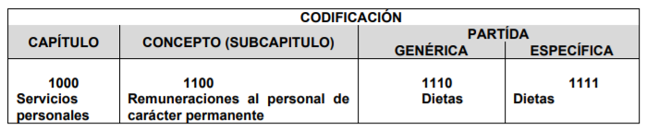

Capítulo: Es el mayor nivel de agregación que identifica el conjunto homogéneo y ordenado de los bienes y servicios requeridos por los entes públicos.
Concepto: Son subconjuntos homogéneos y ordenados en forma específica, producto de la desagregación de los bienes y servicios, incluidos en cada capítulo.
Partida: Es el nivel de agregación más específico en el cual se describen las expresiones concretas y detalladas de los bienes y servicios que se adquieren y se compone de:
- La Partida Genérica se refiere al tercer dígito, el cual logrará la armonización a todos los niveles de gobierno.
- b) La Partida Específica corresponde al cuarto dígito, el cual permitirá que las unidades administrativas o instancias competentes en materia de Contabilidad Gubernamental y de Presupuesto de cada orden de gobierno, con base en sus necesidades, generen su apertura, conservando la estructura básica (capítulo, concepto y partida genérica), con el fin de mantener la armonización con el Plan de Cuenta

- Ahora bien, el artículo 304 del Código Financiero del Estado de México y Municipios dispone que la presentación del Proyecto de Presupuesto de Egresos, a nivel municipal, deberá incluir, entre otras cosas lo siguiente:

“Artículo 304.- La presentación del Proyecto de Presupuesto de Egresos, tanto a nivel estatal como municipal, deberá incluir, lo siguiente:
(…)
VII. Estimaciones de egresos, por cada una de sus fuentes, agrupados de la siguiente forma:
1.- Clasificación Programática a nivel de programas presupuestarios y proyectos.
2.- Clasificación Administrativa.
3.- Clasificación Económica.

- Por su parte, el Manual para la Planeación, Programación y Presupuestación Municipal para el ejercicio fiscal 2019, precisa que la Clasificación Programática tiene por objeto establecer la clasificación de los programas presupuestarios de los entes públicos, que permitirá organizar en forma representativa y homogénea, las asignaciones de recursos de los Programas presupuestarios.

- En este sentido la composición del Presupuesto de egresos contempla diversos formatos dentro de los que encontramos los siguientes PbRM-01a Programa Anual Dimensión Administrativa del Gasto, PbRM-01b Programa Anual Descripción del Programa Presupuestario, PbRM-01c Programa Anual de Metas de actividad por Proyecto, PbRM-01d Ficha técnica de diseño de indicadores estratégicos o de gestión, PbRM-01e Matriz de indicadores para resultados por programa presupuestario y dependencia general, PbRM-02a Calendarización de Metas de actividad por Proyecto, PbRM-03a Presupuesto de Ingresos Detallado, PbRM-03b Caratula de Presupuesto de Ingresos, PbRM-04a Presupuesto de Egresos Detallado, PbRM-04b Presupuesto de Egresos por Objeto del Gasto, PbRM-04c Presupuesto de Egresos Global Calendarizado, PbRM-04d Caratula de Presupuesto de Egresos, PbRM-05 Tabulador de Sueldos, PbRM-06 Programa Anual de Adquisiciones, PbRM-07 Programa Anual de Obra y PbRM-07b Programa Anual de Obra (Reparaciones y Mantenimiento).

- Por lo anterior, y en atención al requerimiento identificado con el inciso a), consistente en el Presupuesto asignado a las partidas presupuestales: Desarrollo social y humano, El papel fundamental de la mujer y la perspectiva de género, Integración de la mujer al desarrollo económico, Atención educativa a hijos de madres trabajadoras, Familia, población y participación de la mujer, Fomento a la cultura de equidad de género, Atención integral a la mujer; al respecto, es de resaltar que el Manual para la Planeación, Programación y Presupuesto de Egresos Municipal para el Ejercicio Fiscal, del dos mil trece al dos mil diecinueve, determina que para dar seguimiento a la ejecución del Presupuesto de Egresos Municipal de conformidad con el artículo 32 párrafo segundo de la Ley de Fiscalización Superior del Estado de México, los entes municipales deben presentar el informe mensual dentro de los veinte días posteriores al término del mes correspondiente. Este informe debe contener diversos formatos entre los que se encuentra el Avance Presupuestal de Egresos Detallado (PbRM10a), para mayo referencia se inserta a continuación:

“V. Informe Mensual Presupuestal
Para dar seguimiento a la ejecución del Presupuesto de Egresos Municipal de conformidad con el artículo 32 párrafo segundo de la Ley de Fiscalización Superior del Estado de México, los entes municipales deben presentar el informe mensual dentro de los veinte días posteriores al término del mes correspondiente.

Este informe debe contener los siguientes formatos:

En el Avance Presupuestal de Ingresos (PbRM 09a), se identifican las posibles modificaciones al Presupuesto Definitivo de Ingresos por concepto, reflejando los momentos contables del ingreso, el estado comparativo de ingresos (PbRM 09b): en este formato se deberán registrar los movimientos de los ingresos del ejercicio mensual, a través de la comparación del ingreso acumulado al mes reportado, el Avance Presupuestal de Egresos Detallado(PbRM10a) y el Avance Presupuestal de Egresos (PbRM10b): los cuales reflejan los movimientos del presupuesto por proyecto, partida específica y presupuesto modificado, igualmente, el Estado comparativo de egresos (PbRM10c), en el que se registran los movimientos de los egresos ejercidos de manera mensual, a través de la comparación del egreso acumulado al mes reportado.”
(Énfasis añadido)

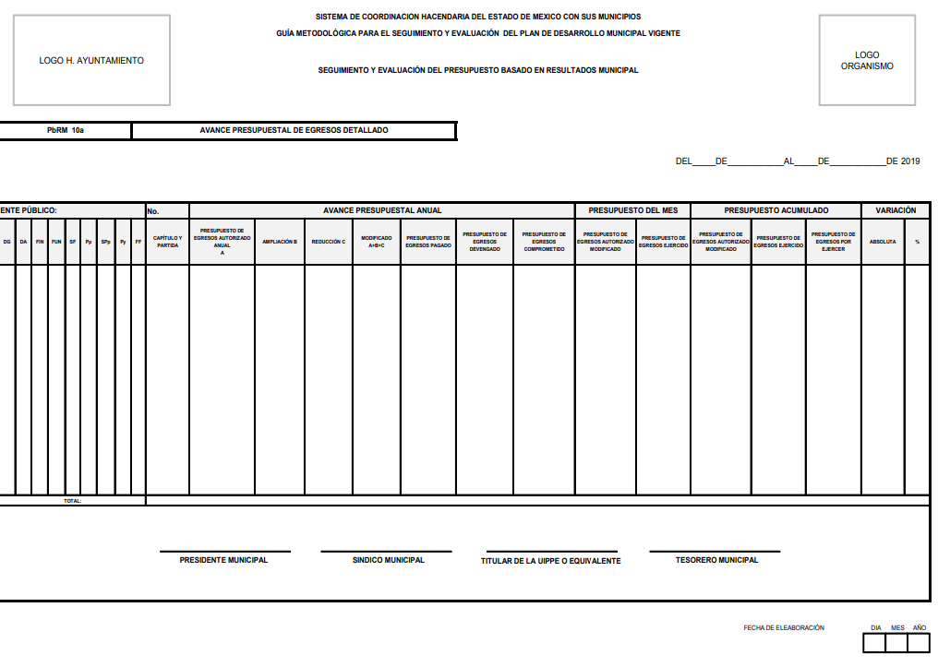

- De lo anterior, se considera que el SUJETO OBLIGADO se encuentra en posibilidad de proporcionar el documento o documentos donde conste el presupuesto asignado a los rubros correspondientes a desarrollo social y humano; el papel fundamental de la mujer y la perspectiva de género; integración de la mujer al desarrollo económico; atención educativa a hijos de madres trabajadoras; familia, población y participación de la mujer; fomento a la cultura de equidad de género; así como, atención integral a la mujer, correspondientes a los años de dos mil trece al dos mil diecinueve.

- Ahora bien, por cuanto hace a los requerimientos realizados por el particular identificados con los incisos b y e, consistentes en

De los ejercicios fiscales 2013 al 2019
Solicitud 00027/DONAGUER/IP/2019 | Solicitud 00028/DONAGUER/IP/2019
De los ejercicios fiscales 2013 al 2019
b) Presupuesto de Egresos por Objeto del Gasto y Dependencia General (PbRM 04b). | Presupuesto de Egresos por clasificación programática.
e) Presupuesto de Egresos por Objeto de Gasto de la dependencia Clave I01 Desarrollo Social y/o equivalente, y de la dependencia Clave 152 Atención a la Mujer y/o equivalente. | El Presupuesto de Egresos por clasificador por objeto de gasto de la Dependencia General I00 Desarrollo Social y la Dependencia Auxiliar 152 Atención a la Mujer.

- Por lo que se advierte que el SUJETO OBLIGADO debe tener en sus archivos los documentos que den cuenta de la información requerida, toda vez que el citado Manual para la Planeación, Programación y Presupuesto de Egresos Municipal, prevé que el presupuesto por objeto de gasto es aquel que agrupa en listados homogéneos y coherentes, los bienes y servicios que el gobierno adquiere para realizar sus funciones; su estructura está conformada por nueve grandes capítulos en que se integra su clasificación.

- Así mismo, dicho Manual precisa que la clasificación programática permite organizar en forma representativa y homogénea, las asignaciones de recursos de los Programas presupuestarios.

- Atento a ello, es importante señalar que el presupuesto de egresos detallado PbRM-04a, es el formato en el que se deben registrar los proyectos por partida de gasto, los cuales tendrán que coincidir con los formatos del Programa Anual (PbRM-01a, PbRM-01c) en estructura programática y gasto estimado por proyecto.

- Además, una vez conociendo los ingresos estimados, la Tesorería podrá utilizar el siguiente formato Presupuesto de egresos detallado PbRM-04a, en el que se identifican los insumos para la ejecución de cada proyecto, iniciando por parte de la Tesorería, con la asignación de los gastos fijos o irreductibles y dejando a consideración de las dependencias municipales, los gastos directos alineados a cada proyecto, con base en el techo financiero comunicado para proporcionar a cada Dependencia General sus techos financieros, reflejando los gastos fijos e indirectos (servicios personales, materiales y suministros necesarios, servicios generales necesarios, gastos de deuda).

- De lo anterior, podemos concluir que el SUJETO OBLIGADO se encuentra en posibilidad de hacer entrega del Presupuesto de Egresos Detallado (PbRM-04a) y Presupuesto de Egresos por Objeto del Gasto y Dependencia General (PbRM 04b).

- Por otro lado, respecto al requerimiento realizado por el particular identificado con el inciso c), relacionado con las carátulas de Presupuesto de Ingresos y Egresos (PbRM 03b y PbRM 04d); al respecto, es de señalar que conforme al Manual para la Planeación, Programación y Presupuesto de Egresos Municipal, se precisa que corresponde a formatos donde se debe registrar lo siguiente:

- Carátula de Presupuesto de Egresos (PbRM-04d). Este formato deberá registrar los importes del formato por Capítulo de Gasto (PbRM E-04c).
- Carátula de Presupuesto de Ingresos (PbRM-03b). -Este formato deberá registrar los importes por tipo de Ingreso.

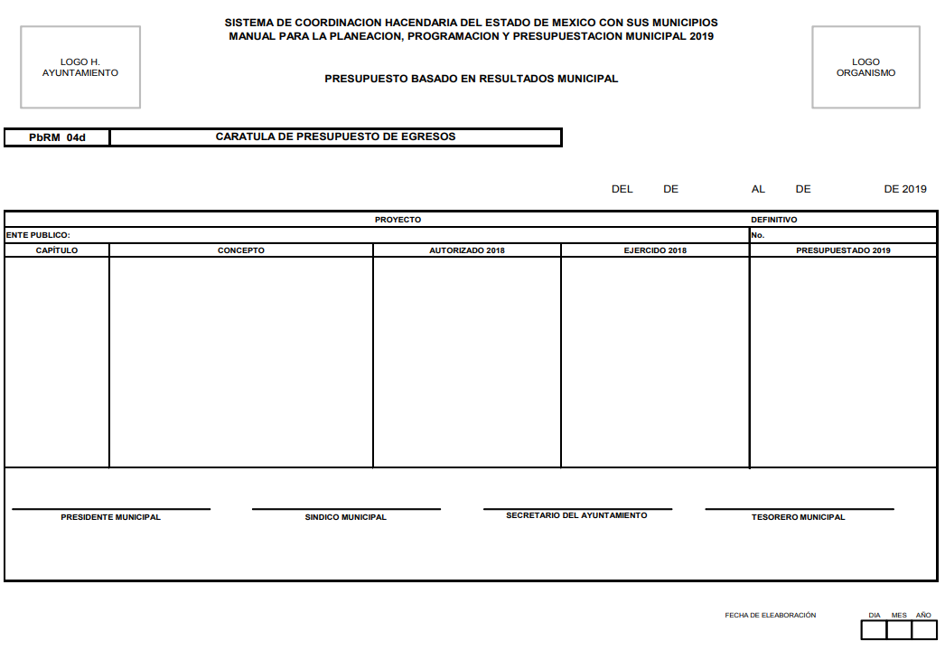
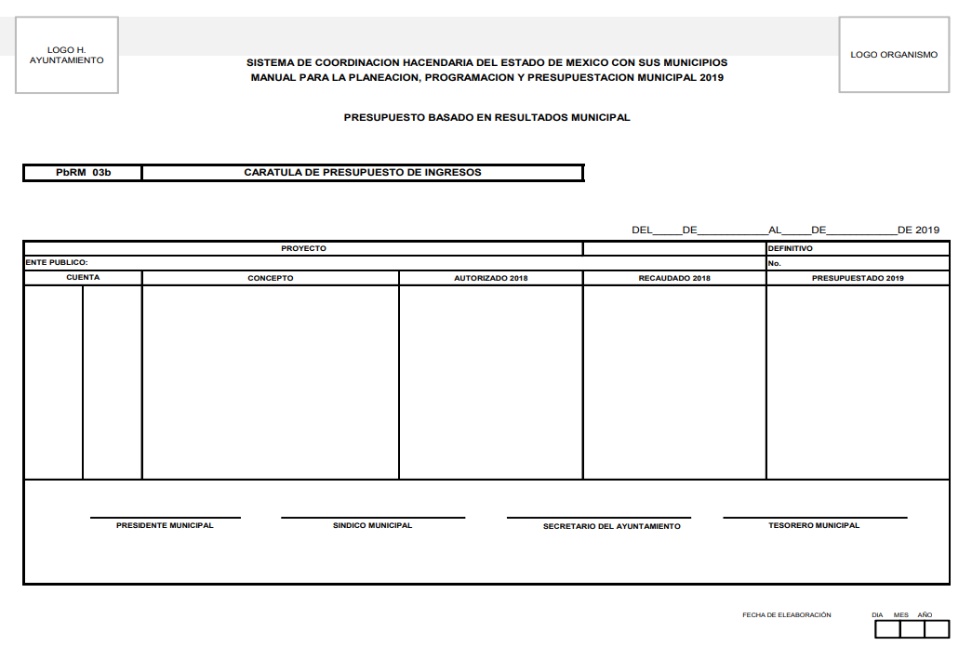
- De lo anterior, podemos concluir que dichas carátulas, al formar parte del Proyecto del Presupuesto de Egresos Municipal, el SUJETO OBLIGADO se encuentra en posibilidad de hacer entrega de las mismas, por lo que este Órgano Garante determina ordenar su entrega.

- Ahora bien, por cuanto hace al requerimiento realizado por el particular identificado con el inciso d), relacionado con los formatos del Programa Anual PbRM-01a, PbRM-01b, PbRM-01c, PbRM-01d, y PbRM-02a; así como, el formato PbRM-01e de la dependencia Clave I01 Desarrollo Social y/o equivalente; y de la dependencia auxiliar Clave 152 Atención a la Mujer y/o Equivalente; al respecto, es de señalar que dichos formatos constituyen un componente del Presupuesto basado en Resultados (PbR), en el cual se plasman los objetivos, estrategias, metas de actividad, indicadores y proyectos, de acuerdo a las prioridades del Plan de Desarrollo Municipal y las demandas de la sociedad, para ser traducidas en resultados concretos a visualizarse en el período presupuestal determinado, lo que nos permite conocer con certeza acerca de: ¿qué se va a hacer?, ¿para lograr qué? y ¿cómo y cuándo se realizará?

- La integración del Programa Anual deberá partir del techo financiero que la Tesorería asigne a cada unidad administrativa de los municipios en cada Programa presupuestario y proyecto, lo que servirá de base para la programación y el costeo de las actividades a desarrollar del Anteproyecto de Presupuesto de Egresos; dicha asignación se tendrá que llevar a cabo identificando la información plasmada en los formatos PbRM-01a y PbRM01b.

- Para fijar y dar a conocer a las Dependencias y Organismos Municipales los techos financieros tal como lo establece el Artículo 295 del Código Financiero del Estado de México y Municipios, la Tesorería una vez estimando los ingresos e identificando los costos irreductibles (servicios personales, materiales y suministros necesarios, servicios generales necesarios, gastos de deuda, pasivos), fijará los techos financieros para cada Dependencia General.

- El Programa Anual deberá permitir la evaluación programática y presupuestal del ejercicio del gasto, en términos de resultados, tanto cuantitativos como cualitativos. Para la formulación del Programa Anual deberán ser llenados los formatos: PbRM-01a; PbRM-01b; PbRM-01c; PbRM-01dy PbRM-01e.

- De lo anterior, se puede advertir que el SUJETO OBLIGADO se encuentra constreñido a realizar su Programa Anual, para ello debió de haber generado los formatos requeridos por el particular; en consecuencia, este Órgano Garante determina ordenar la entrega de los mismos.

- Por otro lado, respecto al requerimiento realizado por el particular relacionado con el inciso f), relacionado con la Ficha Técnica de Diseño de Indicadores Estratégicos o de Gestión 2015 de la dependencia Clave I01 Desarrollo Social y/o equivalente, y de la dependencia Clave 152 Atención a la Mujer y/o equivalente; al respecto, es de señalar que éste corresponde al formato PbRM-01d “Ficha técnica de diseño de indicadores estratégicos o de gestión 2019”, el cual tiene como finalidad el registro de los indicadores de gestión que se manejan en el SEGEMUN, mismos que deberán estar vinculados directamente a las metas programadas en el formato PbRM-01e “Matriz de Indicadores para Resultados por Programa presupuestario y Dependencia General”, a manera de ejemplo se inserta dicho formato correspondiente al ejercicio fiscal 2019, a continuación:

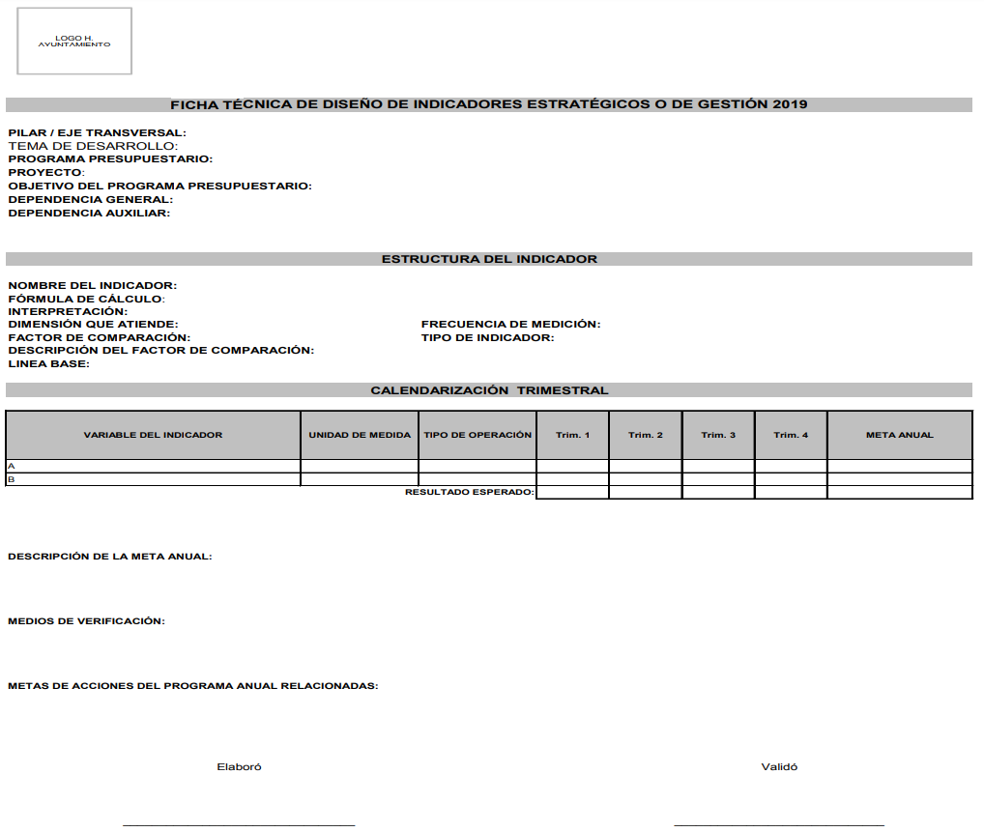

- De lo anterior, podemos advertir que el SUJETO OBLIGADO se encuentra en posibilidad de hacer entrega de los formatos de la ficha técnica requerida por el particular, correspondiente a los años de dos mil quince al dos mil diecinueve.

- Por cuanto hace a los requerimientos realizados por el particular identificados con los incisos g) y h), relacionado con la dirección o área de la que depende la unidad administrativa con clave 152 Atención a la Mujer y/o equivalente; así como, la denominación de dicha dependencia; al respecto, es de señalar que el Manual para la Planeación, Programación y Presupuestación Municipal para el ejercicio fiscal 2019, contempla dentro del catálogo de dependencias auxiliares para Municipios, dicha dependencia, tal como se muestra a continuación:

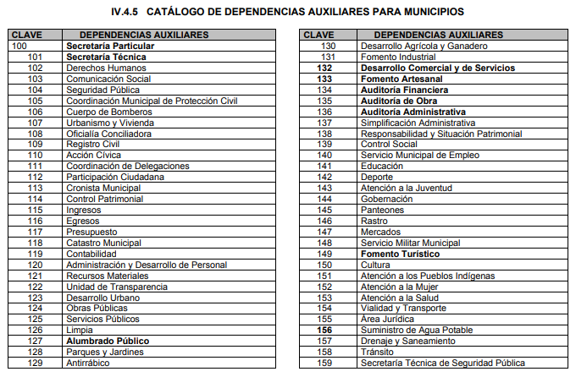

- Correlativo a ello, con el objeto de informar con mayor precisión sobre el nombre de la dependencia o área responsable de atención a la mujer y si depende de alguna otra unidad administrativa del Municipio de Donato Guerra, también se procedió a observar en el Bando Municipal de Donato Guerra 2019 cuáles son las Comisiones del Ayuntamiento y las dependencias que integran la administración pública Municipal, advirtiéndose lo siguiente:

Artículo 39.- Conforme a la Ley Orgánica Municipal, para el eficaz desempeño de sus funciones públicas el Ayuntamiento se auxiliará de las siguientes Comisiones
I. Comisiones permanentes
1. De Gobierno
2. De Seguridad Pública y Tránsito
3. De Protección Civil
4. De Planeación para el Desarrollo
5. De Hacienda
6. De Agua, Drenaje y Alcantarillado
7. De Mercados y Rastros 8. De Alumbrado Público
9. De Obras Públicas y Desarrollo Urbano
10. De Fomento Agropecuario y Forestal
11. De Parques, Jardines y Panteones
12. De Cultura, Educación Pública, Deporte y Recreación
13. De Desarrollo Económico y Turismo
14. De Preservación y Restauración del Medio Ambiente
15. De Empleo 16. De Salud Pública
17. De Población
18. De Participación Ciudadana
19. De Asuntos Indígenas
20. De Revisión y Actualización de la Reglamentación Municipal
21. De Asuntos internacionales y Apoyos al Migrante
22. De Protección e Inclusión a Personas con Discapacidad
23. De prevención Social de la Violencia y la Delincuencia
24. De Derechos Humanos
25. De Atención a la Violencia en Contra de las Mujeres
26. De Transparencia, Acceso a la Información Pública y Protección de Datos Importantes
…
Artículo 44.- Para el despacho de los asuntos municipales, el Ayuntamiento se auxiliará de dependencias, áreas administrativas, organismos públicos descentralizados, autónomos y desconcentrados de la administración pública municipal que considere necesarios para el desarrollo de sus actividades, siendo las siguientes:
I. Secretaria del Ayuntamiento
A. Oficialía de partes
B. Archivo
C. Enlace con Registro Civil
D. Enlace con IMEVIS
II. Unidad jurídica
III. Tesorería
A. Cajero
B. Unidad de Catastro
C. Unidad de Apoyo Administrativo
i. Recursos materiales
1. Eventos especiales
2. Adquisiciones
3. Bodega
ii. Recursos humanos
1. Nomina
2. Unidad de Gobierno Digital
IV. Contraloría Municipal.
V. Direcciones
A. Dirección de Gobernación
B. Dirección de Desarrollo Social.
i. Instituto Municipal de la Mujer
ii. Asuntos Indígenas
iii. Programas Sociales
C. Dirección de Desarrollo Agropecuario, Forestal y Medio Ambiente.
D. Dirección de Desarrollo Económico y Turismo
E. Dirección de Educación y Cultura
i. Casa de Cultura.
F. Dirección de Servicios Públicos.
i. Agua, drenaje y alcantarillado
ii. Rastro
iii. Alumbrado público
iv. Mercados, tianguis
v. Recolección de desechos sólidos
vi. Panteones
vii. Jardines
G. Dirección de Desarrollo Urbano y Obras Públicas.
H. Dirección de Seguridad Pública y
I. Unidad de Planeación, Información, Programación y Evaluación.
J. Unidad de Transparencia y Acceso a la Información Pública.
K. Unidad Municipal de Protección Civil
L. Coordinación de Movilidad
M. Oficialía Calificadora
VI. ORGANISMOS DESCENTRALIZADOS:
A. Sistema Municipal para el Desarrollo Integral de la Familia de Donato Guerra;
B. Instituto Municipal de Cultura Física y Deporte;
VII.ORGANISMOS DESCONCENTRADOS:
A. Instituto Municipal de la Mujer
VIII. ÓRGANO AUTÓNOMO:
A. La Defensoría Municipal de los Derechos Humanos
- Una vez que se identificó que dentro de las áreas que conforman la Administración Pública Municipal de Donato Guerra se encuentra el Instituto Municipal de la Mujer, éste Órgano Garante analizó el organigrama Municipal de Donato Guerra que se encuentra en la página de Información Pública de Oficio Mexiquense, a fin de observar si depende de algún área en específico, advirtiéndose que dicho rubro no cuenta con registros y en el rubro de estructura orgánica no se advierte el Instituto de la Mujer.

- En ese sentido a todas luces se puede vislumbrar que el SUJETO OBLIGADO no permite conocer con toda certeza si el Instituto de la Mujer pertenece a la Dirección de Desarrollo Social o no, por lo que al resultar ésta imprecisión es procedente ordenar la entrega del documento donde conste dicha información.

- Por lo que es importante destacar que es obligación de todas las autoridades, promover, respetar y garantizar los derechos humanos, entre ellos el de acceso a la información pública, por lo que las respuestas ilegibles, imprecisas, incompletas generan una afectación inicial susceptible de ser reparada mediante el recurso de revisión.

- Por lo anterior, este Órgano Garante determina ordenar al SUJETO OBLIGADO haga entrega del documento o documentos donde conste la dirección o área de la que depende la unidad administrativa 152 correspondiente a la Atención a la Mujer o equivalente; así como la denominación de la dependencia auxiliar de la clave 152 de Atención a la Mujer o equivalente.

- Finalmente, por cuanto hace a los requerimientos realizados por el particular identificados con los incisos i), j) relacionados con la fuente de financiamiento en materia de género o atención a la mujer de carácter estatal, federal o internacional, y el monto; así como, los montos gestionados; al respecto, es de señalar, conforme a multicitado Manual para la Programación, el financiamiento corresponde a los recursos financieros que el gobierno obtiene para cubrir un déficit presupuestario. El financiamiento se contrata dentro o fuera del país para obtener créditos, empréstitos y otras obligaciones derivadas de la suscripción o emisión de títulos de crédito o cualquier otro documento pagadero a plazo; es así, que para el caso de que el SUJETO OBLIGADO haya gestionado alguna fuente de financiamiento en materia de género o atención a la mujer, deberá hace del conocimiento de ello, precisando el monto de los recursos.

QUINTO. Vista a los órganos de control interno.

- Por último, es necesario resaltar que el recurso de revisión previsto en la Ley de la materia no es el medio para investigar y en su caso, sancionar a servidores públicos por la omisión de la entrega de información pública o en la atención a solicitudes de información; sin embargo, dados los planteamientos que se formularon al presentarse los recursos de revisión, se dará vista al área competente para que en ejercicio de sus atribuciones realice las investigaciones pertinentes por las omisiones detectadas atribuibles al SUJETO OBLIGADO.

- Por ello, es conveniente señalar la fracción X, del artículo 36, de la Ley de Transparencia y Acceso a la Información Pública del Estado de México y Municipios, que establece:

Artículo 36. El Instituto tendrá, en el ámbito de su competencia, las siguientes atribuciones:
(…)
X. Hacer del conocimiento del órgano de control interno o equivalente de cada Sujeto Obligado las infracciones a esta Ley;
(…)

- Asimismo, este Pleno hará del conocimiento del órgano de control de este Instituto de las infracciones en que el SUJETO OBLIGADO incurrió, toda vez que la naturaleza de investigar y sancionar corresponde a un ente distinto a éste a través de un procedimiento diferente al recurso de revisión, lo cual se encuentra previsto en la Ley de Transparencia Acceso a la Información Pública del Estado de México y Municipios específicamente en sus artículos 190, 222 y 223 que señalan lo siguiente:

“Artículo 190. Cuando el Instituto determine durante la sustanciación del recurso de revisión que pudo haberse incurrido en una probable responsabilidad por el incumplimiento a las obligaciones previstas en esta Ley y las demás disposiciones jurídicas aplicables en la materia, deberá hacerlo del conocimiento del órgano de control interno de la instancia competente para que éste inicie, en su caso, el procedimiento de responsabilidad respectivo, cuyo resultado deberá de ser informado al Instituto.”

“Artículo 222. Son causas de responsabilidad administrativa de los servidores públicos de los sujetos obligados, por incumplimiento de las obligaciones establecidas en la materia de la presente Ley, las siguientes:
…
Cualquier acto u omisión que provoque la suspensión o deficiencia en la atención de las solicitudes de información;
La falta de respuesta a las solicitudes de información en los plazos señalados en la normatividad aplicable;
…”
“Artículo 223. El Instituto dará vista a la Contraloría Interna y Órgano de Control y Vigilancia en términos de la Ley de Responsabilidades de los Servidores Públicos del Estado y Municipios, para que determine el grado de responsabilidad de quienes incumplan con las obligaciones de la presente Ley. (De Acuerdo al Decreto N°207, Publicado el 30 de mayo de 2017)
…”
- Por lo anteriormente expuesto y fundado, este ÓRGANO GARANTE emite los siguientes:

R E S O L U T I V O S
PRIMERO. Resultan fundadas las razones o motivos de inconformidad hechos valer en los recursos de revisión 05738/INFOEM/IP/RR/2019 y 05739/INFOEM/IP/RR/2019 en términos del Considerando CUARTO de la presente resolución.
SEGUNDO. Se ORDENA al Ayuntamiento de Donato Guerra entregar vía Sistema de Acceso a la Información Mexiquense (SAIMEX), la siguiente información:
De los ejercicios fiscales 2013 al 2019:

a) El presupuesto asignado al Programa 02060805, el Sub Programa presupuestario 0206080501, el Proyecto 020608050101, el Proyecto 020608050102, el Proyecto 020608050103 y el Proyecto 020608050104.

b) El Presupuesto de Egresos Detallado (PbRM-04a).

c) El Presupuesto de Egresos por Objeto del Gasto y Dependencia General (PbRM 04b).

d) Las carátulas de Presupuesto de Ingresos y Egresos (PbRM 03b y PbRM04d).

e) Los Formatos PbRM-01a, PbRM-01b, PbRM-01c, PbRM-01d, PbRM-01e y PbRM-02a.

f) Formato del Programa Anual PbRM-01e, de la dependencia Clave I01 Desarrollo Social y/o equivalente; y de la dependencia auxiliar Clave 152 Atención a la Mujer y/o Equivalente.

g) Fuente de financiamiento en materia de género o atención a la mujer de carácter estatal, federal o internacional; así como el monto de los recursos gestionados.

De los años 2015 al 2019

h) Formato de la Ficha Técnica de Diseño de Indicadores Estratégicos o de Gestión de la dependencia Clave I01 Desarrollo Social y/o equivalente; y de la dependencia auxiliar Clave 152 Atención a la Mujer y/o Equivalente.

De la actual administración pública municipal:

i) El documento donde conste el nombre del área integrante de la Administración Pública Municipal de Donato Guerra responsable de proporcionar atención a la mujer, si es dirección de área, y si depende de alguna otra unidad administrativa.

TERCERO. Notifíquese al Titular de la Unidad de Transparencia del SUJETO OBLIGADO, para que conforme a los artículos 186 último párrafo, 189 párrafo segundo y 199 de la Ley de Transparencia y Acceso a la Información Pública del Estado de México y Municipios, vigente, dé cumplimiento a lo ordenado dentro del plazo de diez días hábiles, debiendo rendir a este Instituto el informe de cumplimiento de la resolución en un plazo de tres días hábiles posteriores.

CUARTO. Notifíquese a --------------------------------------------- la presente resolución.

QUINTO. Se hace del conocimiento de ----------------------------------------- que, de conformidad con lo establecido en el artículo 196 de la Ley de Transparencia y Acceso a la Información Pública del Estado de México y Municipios, en caso de que considere que la resolución le cause algún perjuicio podrá impugnarla vía juicio de amparo en los términos de las leyes aplicables.

SEXTO. Gírese oficio al Contralor Interno y Órgano de Control y Vigilancia de este Instituto para hacer de su conocimiento la presente resolución a fin de que en ejercicio de sus atribuciones y de conformidad al artículo 190 de la Ley de Transparencia y Acceso a la Información Pública del Estado de México y Municipios, determine lo conducente en términos del Considerando QUINTO.

ASÍ LO RESUELVE, POR UNANIMIDAD DE VOTOS EL PLENO DEL INSTITUTO DE TRANSPARENCIA, ACCESO A LA INFORMACIÓN PÚBLICA Y PROTECCIÓN DE DATOS PERSONALES DEL ESTADO DE MÉXICO Y MUNICIPIOS, CONFORMADO POR LOS COMISIONADOS ZULEMA MARTÍNEZ SÁNCHEZ CON AUSENCIA JUSTIFICADA; EVA ABAID YAPUR; JOSÉ GUADALUPE LUNA HERNÁNDEZ; JAVIER MARTÍNEZ CRUZ Y LUIS GUSTAVO PARRA NORIEGA; EN LA TRIGÉSIMA TERCERA SESIÓN ORDINARIA CELEBRADA EL DÍA ONCE DE SEPTIEMBRE DE DOS MIL DIECINUEVE, ANTE EL SECRETARIO TÉCNICO DEL PLENO, ALEXIS TAPIA RAMÍREZ.
Zulema Martínez Sánchez
Comisionada Presidenta
(AUSENCIA JUSTIFICADA)
Eva Abaid Yapur  Comisionada  (RÚBRICA) | José Guadalupe Luna Hernández  Comisionado  (RÚBRICA)
Javier Martínez Cruz  Comisionado  (RÚBRICA) | Luis Gustavo Parra Noriega  Comisionado  (RÚBRICA)
Alexis Tapia Ramírez
Secretario Técnico del Pleno
(RÚBRICA)

Esta hoja corresponde a la resolución de fecha once de septiembre de dos mil diecinueve, emitida en los recursos de revisión 05738/INFOEM/IP/RR/2019 y 05739/INFOEM/IP/RR/2019.

Emitidos por este Instituto y publicados en el Periódico Oficial del Gobierno del Estado de México “Gaceta del Gobierno” en fecha treinta de octubre de dos mil ocho.
Convención Americana sobre Derechos Humanos. Artículo 13.
Constitución Política de los Estados Unidos Mexicanos. Artículo sexto, sección A, fracción I.
Corte Interamericana de Derechos Humanos. Caso Claude Reyes y otros vs. Chile. Sentencia de 19 de septiembre de 2006. Serie C. No. 151. Párr. 86.
Ibídem. Parr. 87.
Consultable en la página electrónica: https://legislacion.edomex.gob.mx/sites/legislacion.edomex.gob.mx/files/files/pdf/gct/2018/nov065.pdf

